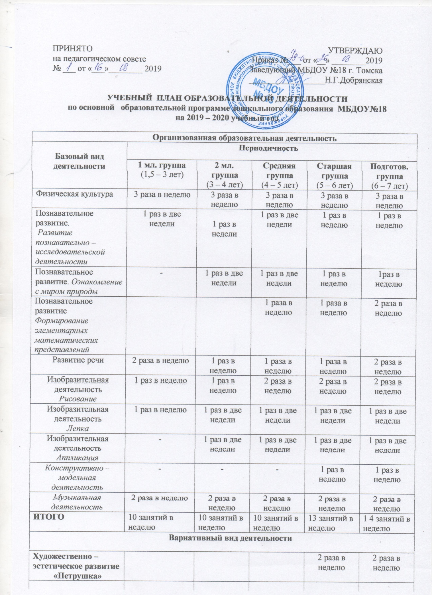

Художественно – эстетическое развитие | оригами |  | 1 раз в неделю | 1 раз в неделю | 1 раз в неделю
Физическое развитие  «Здоровячок» |  | 1 раз в неделю | 1 раз в неделю
Художественно – эстетическое развитие  «Волшебный мир оригами» |  |  |  | 1 раз в неделю | 1 раз в неделю
Познавательное развитие  «Говорушки» | 1 раз в неделю | 1 раз в неделю
Познавательное развитие  «Подготовка к школе» |  |  |  |  | 2 раза в неделю
Художественно – эстетическое развитие  «Природа и художник» |  | 1 раз в неделю | 1 раз в неделю | 1 раз в неделю | 1 раз в неделю
Художественно – эстетическое развитие  Логоритмика |  | 1 раз в неделю | 1 раз в неделю
Художественно – эстетическое развитие  «Тестопластика» |  | 1 раз в неделю | 1 раз в неделю
Итого в неделю | 11 | 14 | 14 | 17 | 20

Бюджетные образовательные услуги
Образовательная область | Занятия и работа в повседневной работе | Кто проводит | 1 млад гр | 2 млад гр | Средняя | старшая | подготовительная
Художественно – эстетическое развитие | «Маленький художник» | Педагог доп. образ.Т.В.Курочкина |  | 1 | 1 | 1 | 1
Взаимодействие взрослого с детьми в различных видах деятельности
Игры на снятие психоэмоционального напряжения | Педагог – психолог | А.О. Искандарова | 3 | 3 | 3 | 3 | 3
Логопедические игры | Учитель - логопед | А.В. Богданова  Р.А.Водянкина | 1 | 1 | 1 | 1 | 1
Чтение художественной литературы | Воспитатель  группы | Воспитатель | Ежедневно в течение дня
Конструктивно- модульная деятельность | Воспитатель  группы | Воспитатель | Ежедневно во вторую половину дня
Общение при проведении режимных моментов | Воспитатель  группы | Воспитатель | Ежедневно в течение дня
Трудовая деятельность | Воспитатель  группы | Воспитатель | Ежедневно в течение дня
Прогулки | Воспитатель  группы | Воспитатель | Ежедневно в первую и во вторую половину дня
Оздоровительная работа
Утренняя гимнастика | Инструктор по ФК | Шмитляйн М.Н. | Ежедневно в первую половину дня
Гимнастика после сна | воспитатель |  | Ежедневно во вторую половину дня
Комплекс закаливающих процедур | воспитатель |  | Ежедневно во вторую половину дня
Гигиенические процедуры | Воспитатель  Старшая мед. сестра |  | ежедневно

Учебная нагрузка по основной образовательной деятельности
группа | время
1 младшая | На неделю: 1 час 40 мин. (10 занятий по 10 мин.)  На месяц: 6 часов 40 мин. (40 занятий по 10 мин.)
2 младшая | На неделю: 2 часа 30 мин (10 занятий по 15 мин).  На месяц: 10 часов (40 занятий по 15 мин)
средняя | На неделю: 3 часа 20 мин (10 занятий по 20 мин.)  На месяц: 14 часов 40 мин. (40 занятий по 20 мин.)
старшая | На неделю: 5 часов 25 мин (13 занятий по 25 мин.)  На месяц: 21 час 40 мин (52 занятия по 25 мин.)
Подготовительная | На неделю: 7 часов (14 занятий по 30 мин.)  На месяц: 30 часов (56 занятий по 30 мин.)

